МИНИСТЕРСТВО ОБРАЗОВАНИЯ И НАУКИ РЕСПУБЛИКИ БЕЛАРУСЬ
БЕЛОРУССКИЙ НАЦИОНАЛЬНЫЙ ТЕХНИЧЕСКИЙ УНИВЕРСИТЕТ

Факультет информационных технологий и робототехники
Кафедра программного обеспечения информационных систем и технологий

Отчет по лабораторной работе № 18

по дисциплине: “Системное программирование”

на тему: “Dockerfile, работа с реестрами”

Выполнил: студент группы 10702221 Бартось П.Д.
Кабыш Я.А.
Хитрик Д.С.

Приняла: Кондратенок Е.В.

Минск 2023

Лабораторная работа №18. Dockerfile, работа с реестрами

Цель работы: ознакомиться с автоматизацией создания образа в Docker. Работа с реестрами Docker Hub.

Задание 1
Выполните упражнение №1 по созданию образа из Dockerfile. Вместо
приложения cowsay может быть любое выбранное вами приложение.
Уникальность приветствуется!

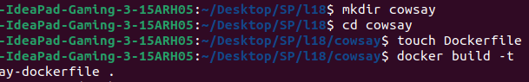
После создания отдельной директории создаем Dockerfile.

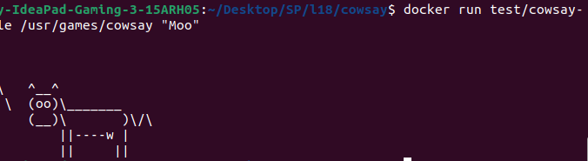

Далее
упростим задачу.
Добавим в конец нашего Dockerfile следующую строку: ENTRYPOINT ["/usr/games/cowsay"]. Эта инструкция позволяет определить выполняемый файл, который будет вызываться для обработки любых аргументов, переданных в команду docker run.

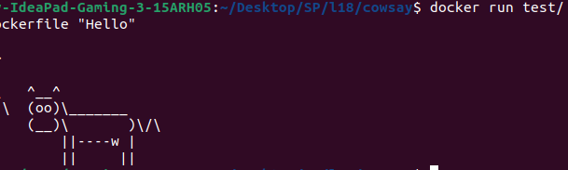

Запуск стал проще. Но при этом мы лишились возможности использования внутри контейнера команды fortune в качестве генератора потока ввода для программы cowsay. Это можно исправить, если написать специальный скрипт для инструкции ENTRYPOINT – обычное дело при создании Dockerfile. В том же каталоге, где расположен наш Dockerfile, создадим скриптовый файл с именем entrypoint.sh и введем в него следующее содержимое:

#!/bin/bash
if [ $# -eq 0 ];
then /usr/games/fortune | /usr/games/cowsay
else /usr/games/cowsay "$@"
fi
После сохранения необходимо сделать этот файл сценария оболочки shell (bash) выполняемым при помощи команды chmod +x entrypoint.sh.

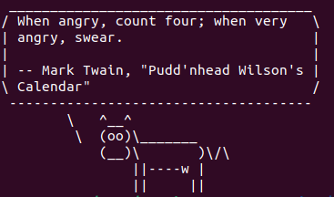

Задание 2
Зарегистрируйтесь, создайте собственную учетную запись в реестре Docker
Hub. Не забудьте пароль и тем более имя своей учетной записи! С помощью
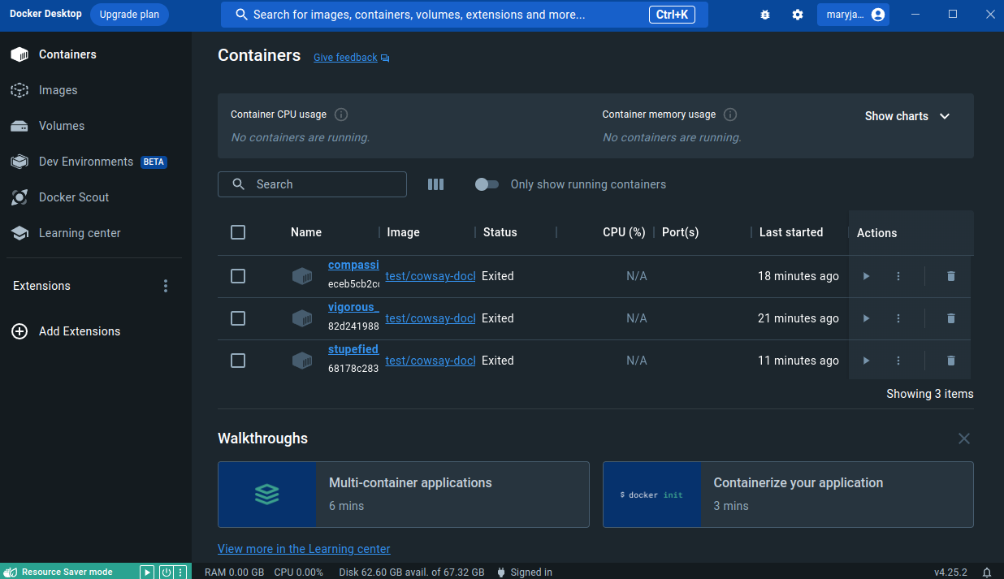
Dockerfile выгрузите и загрузите в репозиторий созданный вами образ.

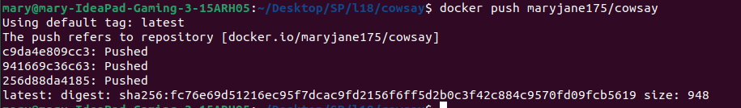

Задание 3
Выполните упражнение №3. Дайте информацию, что такое Redis. В качестве
пары «ключ-значение» используйте фамилии членов вашей команды и номера
из телефонов (можно не настоящие). Результат подтвердите скриншотом.

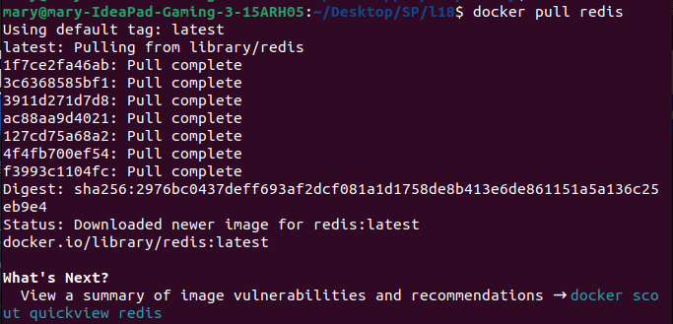
Из официального репозитория Docker, возьмем образ для Redis, широко распространенной системы хранения данных в виде пар «ключ-значение». Загрузим образ с помощью консоли:

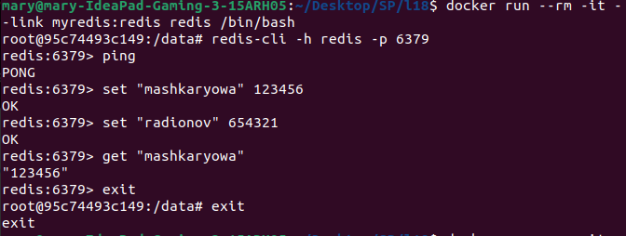
Cоздадим резервные копии содержимого контейнера Redis

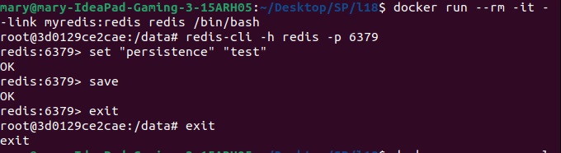

Контрольный вопрос

Что такое реестры, репозитории, образы и теги?

Реестр (Registry): Это сервер, который хранит Docker-образы. Docker Hub - это публичный реестр, но существуют и частные реестры, которые могут быть развернуты внутри организации.

Репозиторий (Repository): Репозиторий — это коллекция Docker-образов, обычно с одной и той же темой или предназначением. Например, репозиторий может содержать образы, связанные с веб-серверами, базами данных и т. д.

Образ (Image): Образ Docker представляет собой исполняемый пакет, который включает в себя всё необходимое для запуска приложения, включая код, среду выполнения, библиотеки, переменные среды и настройки. Образы используются для создания контейнеров.

Тег (Tag): Тег представляет версию образа. Он может быть числом, символами, или любой комбинацией. Например, образ может иметь тег "latest" или "v1.0". Теги позволяют версионировать образы.

Процесс работы обычно следующий: Образы создаются, сохраняются в репозитории, а затем контейнеры создаются на основе этих образов. Реестры предоставляют централизованное хранилище для образов, и они могут быть публичными (Docker Hub) или частными (внутренние для организации).

Примеры команд для работы с Docker:

docker pull: Загрузить образ из реестра.
docker push: Отправить образ в реестр.
docker build: Создать образ из Dockerfile.
docker tag: Добавить тег к образу.
docker run: Запустить контейнер из образа.
Используя эти команды, вы можете управлять Docker-образами и контейнерами на своем компьютере или в облаке.

